双键化工（泰兴）有限公司
废
气
超
标
排
放
整
改
完
成
资
料
2018年7月

目录
- 公司原有废气处理状况和改造方案………………………3
- 项目进度………………………………………………13
- 废气处理设施项目工程技术协议和承包合同………14
- 废气处理设施改造完成后的图片……………………27

- 公司原有废气处理状况和改造方案
  - 公司原有废气处理状况：
公司紫外线吸收剂、抗氧化剂、热安定剂、复配产品等系列产品的生产过程产生的废气组分，分为无机酸性气体和有机废气。其中无机酸性废气采用碱液喷淋进行吸收处理，有机废气主要污染物为甲苯、甲醇、粉尘、非甲烷总烃类等有机废气。将其分类收集后，分别经碱洗喷淋吸收 或者 一级冷却水冷凝+一级冷冻水冷凝+一级水喷淋吸收+三级活性炭吸附吸附措施收集后，最后分别经四根1#、2#、3#、4#均为15米高的排气筒排空，其中冷凝产生的有机溶剂全部回用，不外排。另外储罐“大小呼吸“废气+车间无组织废气+污水处理装置的废气，合并一根6#排气筒排放，其中储罐“大小呼吸“废气先经过一级冷却水冷凝回收（冷凝下来的溶剂不排放，回用至罐区用于生产），在与车间无组织废气及污水处理装置废气一道经一级碱液喷淋吸收+一级活性炭吸附处理后，经6#排气筒15m高度排放。含有氢气的废气单独排放，经5#排气筒15m高度直接排放。废气处理措施冷凝下来的溶剂全部回收至生产线使用，不外排。

  - 改造方案：
为了更好地确保公司废气稳定达标排放，公司投资500万元，将5个废气排口合并后，增加一套高效联合催化回收利用的废气处理设施，废气经处理后，排放浓度、排放速率均小于《大气污染物综合排放标准》GB16297-1996表2二级标准和《化学工业挥发性有机物排放标准》DB32/3151-2016标准的要求。
将原2#、3#排气筒中无机废气经二级碱喷淋处理合格后于原1#排气合并至新增排气筒排放；
原2#、3#排气筒中有机废气经二级冷冻水冷凝后收集至新增废气处理设施；
原4#排气筒中有机废气经二级冷冻水冷凝、一级水喷淋后收集至新增废气处理设施；
原6# 无组织废气排气筒中废气经一级碱液喷淋后收集至新增废气处理设施；
为保证生产系统和回收系统的安全隔开，原排放口在进系统前的总管上安装阻火器并设置一路旁通，旁路上利用原有活性炭吸附装置。在遇紧急情况下或设备检修时，关闭系统主风管阀门，开启旁路阀门，废气通过旁路管道经过活性炭吸附箱吸附后洁净排放。
将原2#、3#、4#、6#中排气筒废气经过集气系统收集后进入预混箱,废气在预混箱内混合后通过主管道先进入预处理系统中三级洗涤塔，去除可能夹带的粉尘、酸碱性气体、杂质、水溶性的物质。为了保证后端的吸附载体的使用性能和使用寿命，经过洗涤后的废气进入除雾器除湿，过滤器过滤后进入HMR处理系统；废气中的VOCs组分被吸附在HMR的吸附载体上，而干净达标的空气则被分离后排放出去。吸附解析方式采用三箱体串并联组合，交替吸脱附的模式。A、B箱体串联成二级吸附，A箱作为一级吸附箱，B箱作为二级吸附箱。废气经过A箱吸附后进入B箱再次吸附后排放。C箱体进行解析和干燥工作。当A箱吸附饱和后，B箱切换成一级吸附箱，脱附完成的C箱切换成二级吸附箱（确保排放限值达标），A箱体进行解析和干燥工作。运行时循环交替，共用一套管路系统。定时切换，确保进行脱附作业时另外两箱进行正常吸附作业，避免进行脱附时废气无法正常处理,废气经吸附后由排气筒排放。解析操作时，进气阀和排气阀关闭，蒸汽气缸阀门打开，饱和水蒸汽通入对吸附达饱和值的活性炭纤维进行解析，解吸下来的有机溶剂、水气液混合物进入冷凝器中用循环水进行冷却。冷凝下来的液相混合物中由于会夹带一些不凝气体，因此冷凝下来的气液相混合物经分离器进行充分的气、液分离后，液相物质进行进一步油水分离，有机溶剂输送至溶剂储槽进行回收，该水相物质排入污水处理池。从油水分离器中分离的气相不凝气和储槽挥发的气体中夹带了一定量的有机物，将这部分气体引入排放总管，通过风机引入吸附回收装置进行循环吸附回收。解析完成之后的吸附箱体由于具有较高的温度和湿度，不利于吸附过程，因此在脱附完成后通过高压风机引入新鲜空气对活性碳纤维进行干燥（吹扫、降温），在对活性碳纤维层进行降温的同时也将残留的一部分水汽分子带走，从而保证活性碳纤维的最佳吸附状态。经干燥后的吸附箱体自动切换到下一个吸附过程。以上过程均由PLC程序全自动控制，自动切换、交替进行吸附、解吸和干燥三个工艺过程的操作，脱附时间可依照实际废气排放量情况进行手动修改调整，整个流程实现自动运行。
  - 技术来源：
本项目技术来自 海乐尔科技集团（美国）有限公司，该公司是横跨化工、能源贸易、矿产开发、环保设备、环保药剂、环境治理服务等多个行业的大型集团公司。海乐尔科技集团（美国）有限公司是海乐尔集团海外重要的生产基地，是全球领先的VOCs废气处理设备及环保药剂生产供应商，危险废弃物处理技术和解决方案提供商。HUC废气治理系统是我司引进的美国先进的VOC治理技术，并根据中国国情作出了多项改进与创新。HUC系统主要包括HMR（高倍浓缩）和PTR（后处理）两大模块。其中HMR是利用优质的活性炭纤维对有机废气进行吸附和脱附，完成浓缩的过程。PTR是对脱附后的气体用两级板式换热器冷凝回收的工艺。HUC适用的范围和条件如下：
控制的主要污染物 | 浓度范围 | 烟温 | 湿度 | 颗粒物
芳香烃类、酮类、酚类，酯类、醛类、醚类、醇类等非极性物质，对环状有机物吸附效果佳 | ＜3000 mg/ m³ | ＜40℃ | ＜70%RH | ＜1μg/m³

海乐尔HUC废气治理工艺具有以下优点：
- 处理效率高
VOCs去除率最高达到90％以上，适用性广，无废水和二次污染，对VOCs有良好去除效果。
- 运行成本低
HUC废气工艺前期一次性投入适中，硬件投资低于转轮+RTO,运行不需要使用大量的天然气，自动化程度高,维护方便。能够一键启停，可根据生产状况决定设备开关，不受浓度波动影响。
- 安全性高
治理过程中没有明火，脱附时采用蒸汽脱附，用蒸气置换排出空气达到优异的阻燃效果，可以极大的提升浓缩效果，脱附完全，对吸附剂的循环使用提供了关键的技术支持，设备整体安全性高。所有电气、仪表、元器件及控制系统均按国家相关标准进行设计、选型，确保在现场工作环境下安全运行。 主体设备全部采用SUS304不锈钢材质，设备使用寿命达10年以上。吸附箱内设置吸附温升检测装置，在控制面板显示吸附温度，可设置温升报警，并有紧急处理措施；装置内共用接地系统，即工作接地、保护接地、防雷接地、防静电接地连接在同一接地网上，接地电阻小于4Ω。
- 高性能吸附材料浓缩倍数高
ACF活性炭纤维美国总公司进口，先进的碳纤维制造工艺，根据贵司废气组分进行活化，是活性炭纤维孔径适用于组分直径，使吸附效率达到最大。针对不同废气性质，对活性炭纤维进行改性处理，改变活性炭纤维的表面官能团属性，调整ACF极性，实现ACF对不同分子的吸附需要。特有的催化改性ACF，有效提升吸脱附能力。吸附材料优异的吸脱附性能从而做到300-500倍浓缩。
- 自动化程度高
①系统实现一键启动，一键停机，控制柜指示灯分三排显示设备故障、运行、停机。可无人值守、全自动运行；
②实时测量装置压力及温度信号，具有装置压力、温度报警连锁停车功能
③主控柜设置主电源开关(带热过载、电磁过载、错相保护功能，带反馈触点，上传PLC系统)，可手动设定主开关，在控制柜面板设置电源指示灯。预留输出通讯接口，方便连接远程监控系统。
④控制系统采用西门子PLC程序控制，设置机停按钮。采用触摸屏控制面板，具备设备工况监视、流程画面显示、参数显示、报警显示、自动连锁保护、接收数据软件、数据显示、数据传输、数据存储等功能。
⑤装置现场具有紧急停车保护操作；
- 扩展性：
可扩展，模块化设计，如有新车间运行或者增加风量，可在原设备上扩展处理容量，扩展费用低
- 自动控制方案：
控制系统由远传检测仪表、可编程逻辑控制器(PLC)和马达控制中心(MCC)构成，装置的控制是由PLC通过检测仪表测量装置的被控参数，经过PLC的内部算法，输出操作启动插板阀启闭切换、电磁阀及电机等设备的开停。PLC作为控制系统的核心部分，放置在控制室内，而现场来的检测信号及送往现场的控制信号则通过仪表接线箱与PLC连接，在PLC控制柜上，可以显示流程画面、参数画面、报警画面、阀门开度趋势画面、参数调节画面等，通过操作调用相应的画面，可以观察装置的运行情况（警报发生、设备停止、设备运转、过程变量的数值等）；如果有报警发生，会有声光报警，随即可以通过报警页面检查报警内容。所有画面的调用、参数的修改及操作指令的发出等是通过触摸屏直接点击来完成。此外，装置现场还有若干温度、压力和液位等现场检测仪表。
装置有两种运行方式，即自动方式和手动方式。在自动方式下， PLC系统会根据设定参数自动控制装置运行。在手动方式下，操作人员可以通过开关强制装置运行或停止，而不管当时是否有来气。
- 预处理模块：
洗涤塔;温度传感器、磁翻板液位计监控洗涤液温度和液位，具有声光报警。
干式过滤器:干式过滤器装差压变送器监控过滤器内压力变化，根据变化值决定过滤器材料是否更换。压差超过设定值时，控制箱会有声光报警。
- HMR模块：
箱体内部装温度传感器，监控箱体内部吸附和脱附温度，保证设备安全。当吸附温度超温时，系统自动切换吸附箱体，并对超温箱体采取应急降温措施保证设备安全。吸附温度超过设定值时，控制箱会有声光报警。
设备脱附时，传感器监控箱体脱附温度，达到脱附所需温度，保证脱附效果良好。
HMR箱体进出口装设差压变送器，监控进出口压差变化。当压差超过设定值时，该吸附箱体进入脱附状态，另一箱体进入吸附状态。
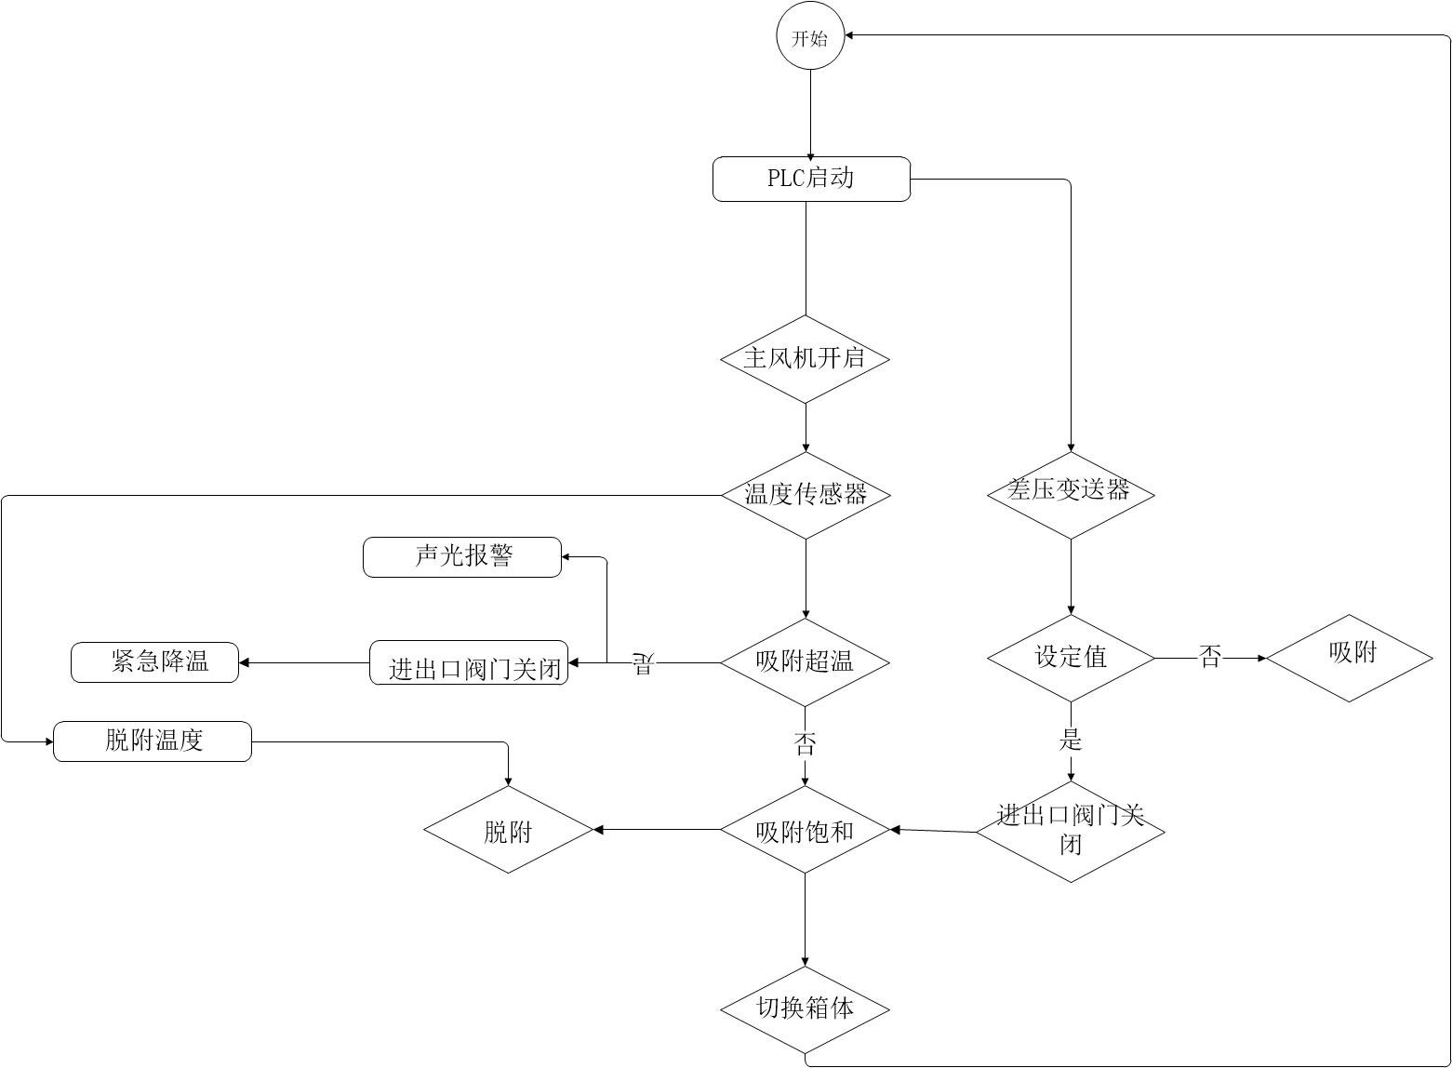

- PTR后处理模块：
脱附时温度传感器监控箱体内脱附温度，保证脱附效果。
一级冷凝冷却水、二级冷凝冷冻水装温度和压力传感器，检测温度和压力，达不到所需的温度和压力则脱附停止，蒸汽进气阀门关闭。
一级冷凝、二级冷凝的脱附液和脱附气装设温度传感器，检测脱附液和脱附气的温度，保证达到脱附效果，确保系统安全。
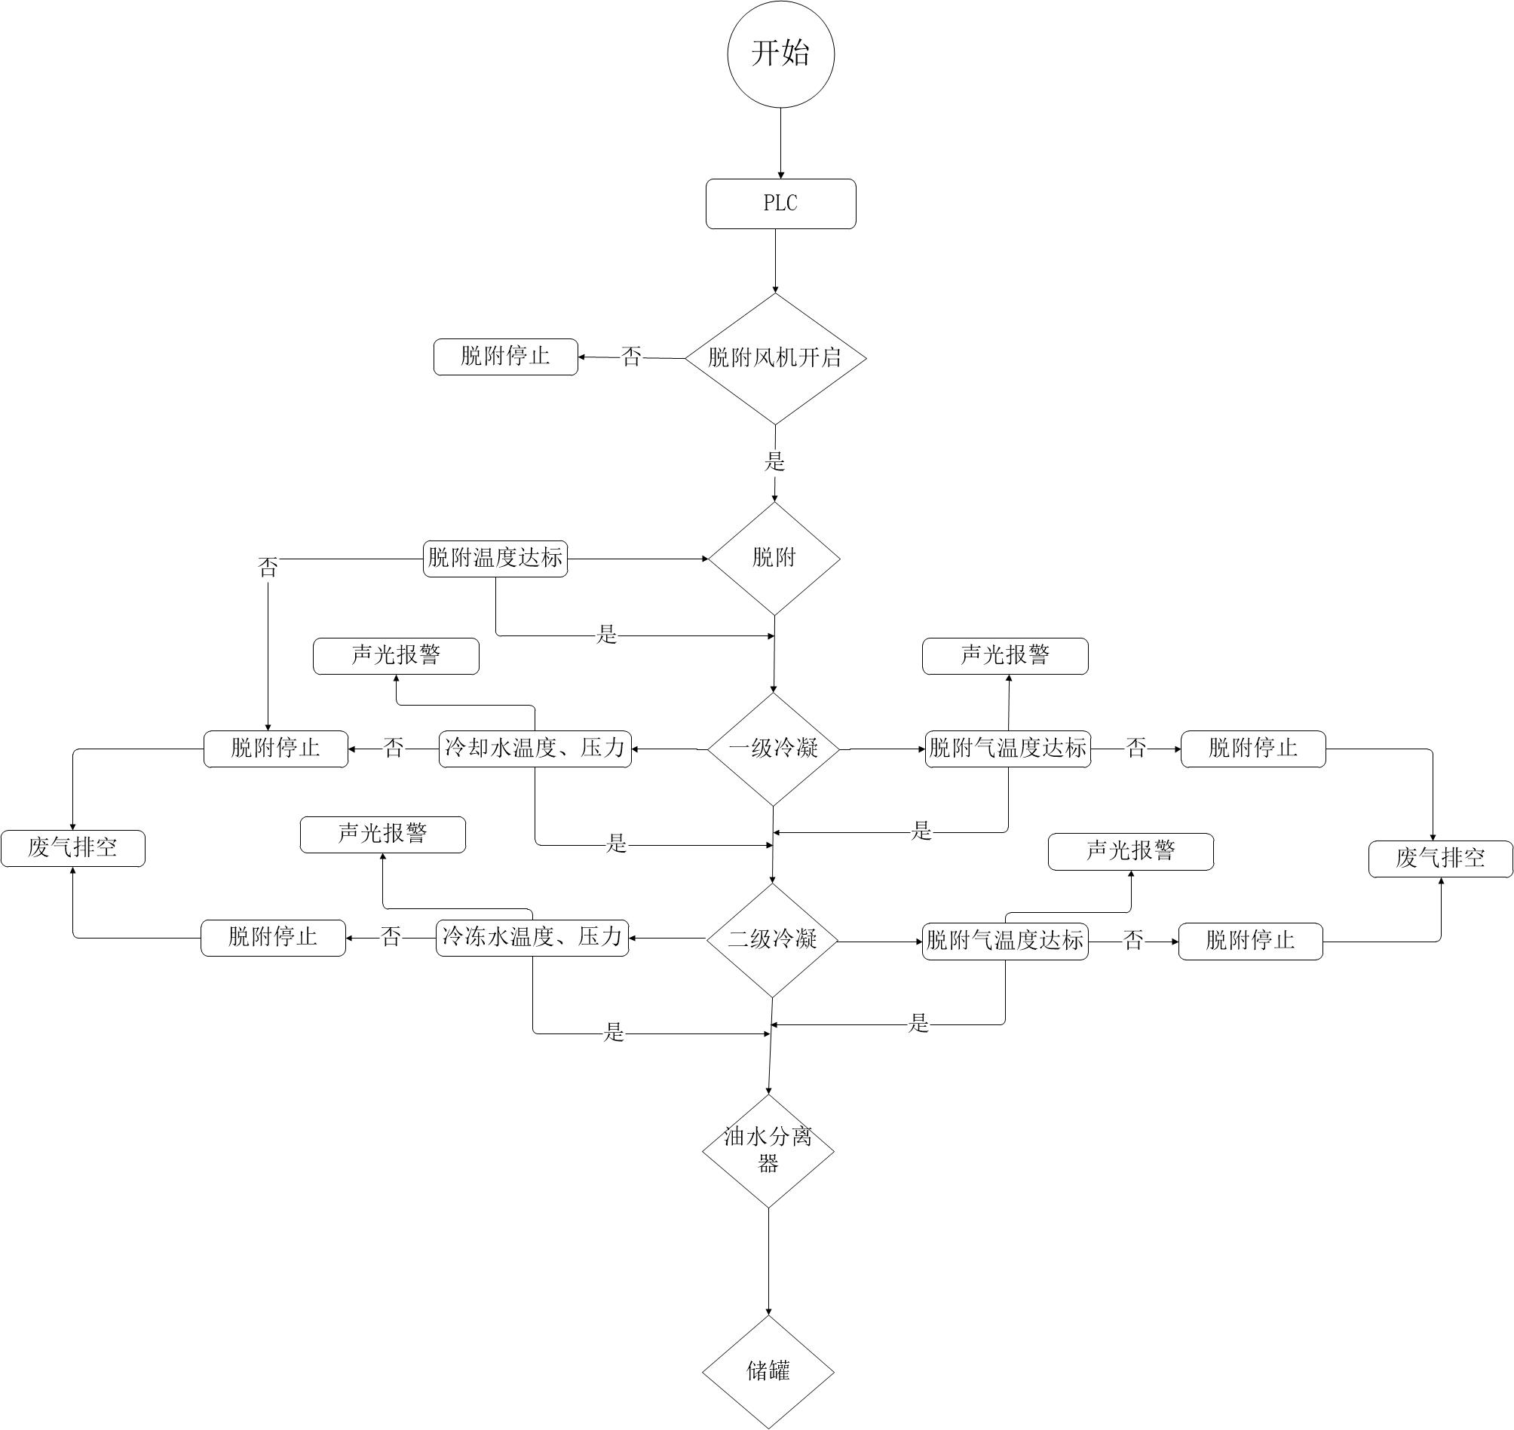
二、项目进度
2.1. 废气处理设施改造项目2017年10月10 日取得泰兴经济开发区管委会《关于废气处理设施改造项目的审查意见》 。
2.2. 2017年10月底取得泰兴市经信委项目备案文件，项目备案代码为2017-321283-26-03-658534。
2.3. 2017年10月17日与海乐尔（中国）有限公司签订《VOC废气治理承包合同》和《VOC治理工程技术协议》 ，并要求2018年3月底交付设备。
2.4 . 2017年10月31日与南京国环科技股份有限公司签订《关于废气处理设施改造项目环评技术咨询合同》。
2.5. 2017年11月2日与江苏泰康安全环境科技有限公司签订《废气处理设施改造项目安全条件和设施综合分析报告》， 2018年2月13日完成专家评审。
2.6. 2017年11月8日与常州化工设计院有限公司签订《废气处理设施改造项目安全设计专篇》合同，2018年2月13日完成专家评审。
2.7. 2018年3月2日完成《建设项目环境影响报告表》的编制， 送行政审批中心窗口审批；3月26日取得批复。
2.8. 2018年4月进入全面施工阶段，6月底施工完成。
2.9.目前废气处理设施在调试阶段。
三、废气处理设施项目工程技术协议和承包合同
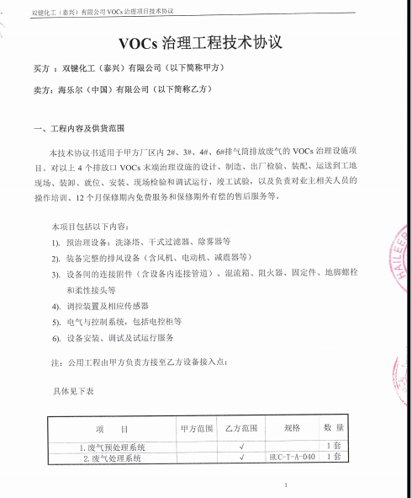
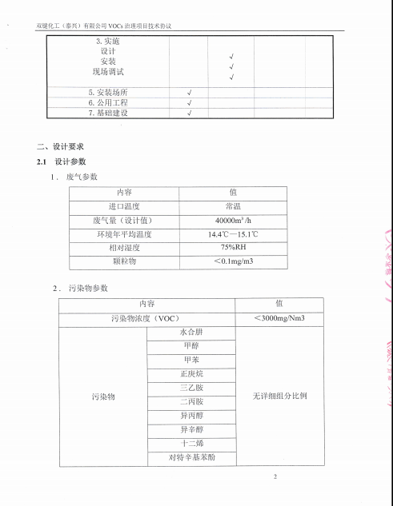

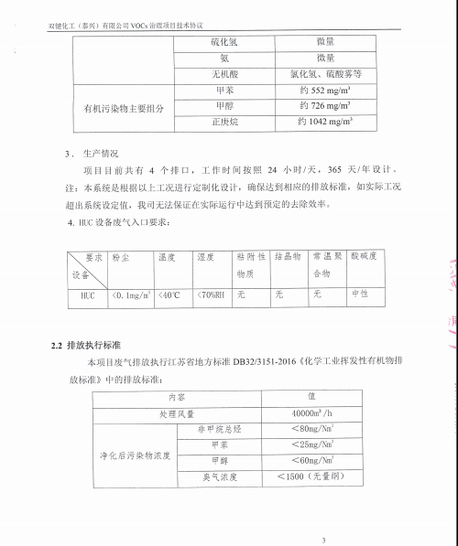

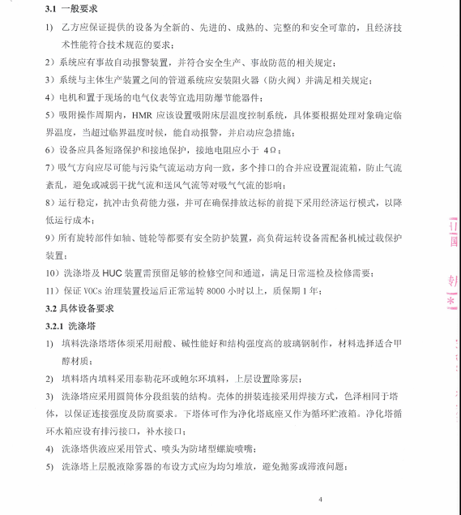

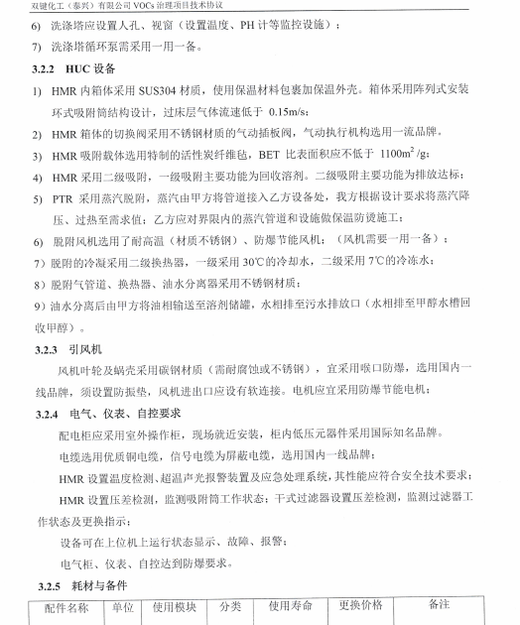

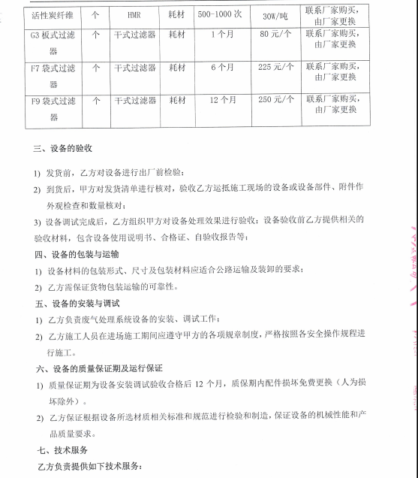

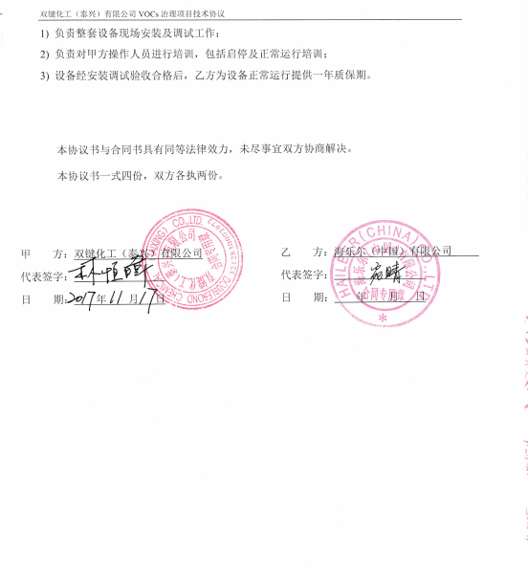

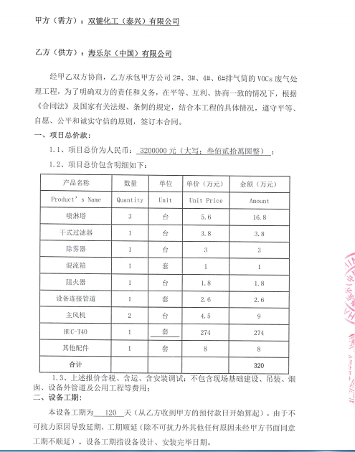

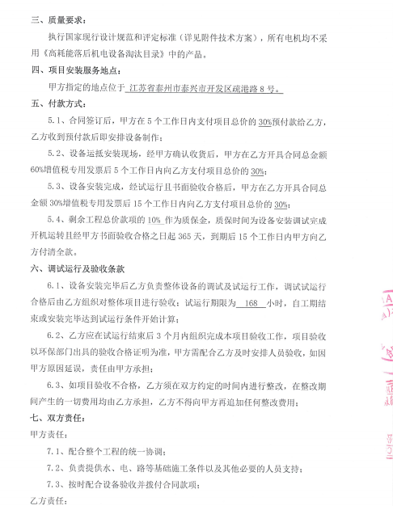

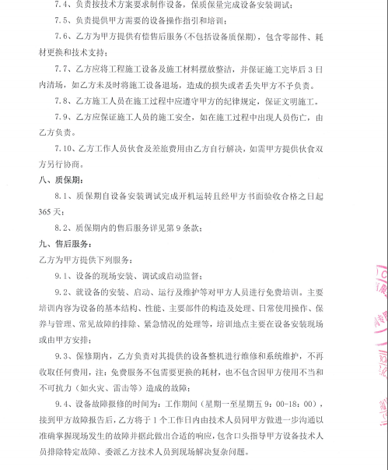

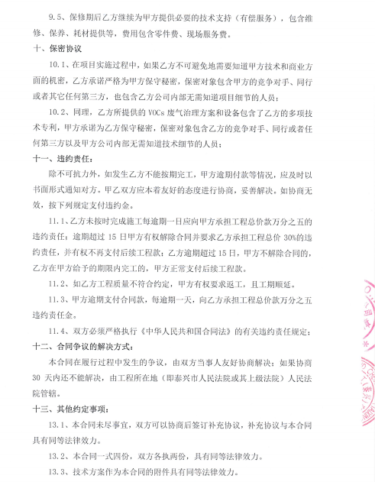

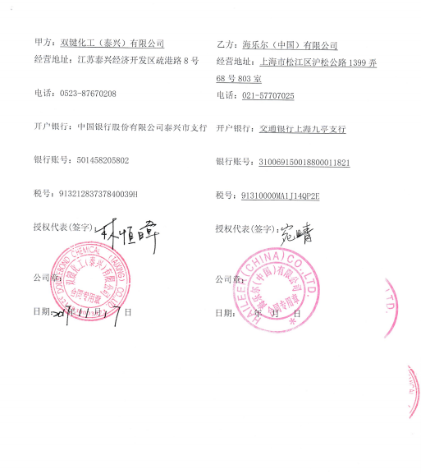

四、废气处理设施改造完成后的图片
